
城陽おひさまプロジェクトnews
第36号 2020年4月28日 NPO法人市民共同発電をひろげる城陽の会 0774-55-4190 http://jyoyonokai.sakura.ne.jp
５月２３日 第８回通常総会のみ“ぱれっとＪＯＹＯ”にて開催
新型コロナ感染予防を考慮、記念講演は取りやめ、ご理解とご協力を

今年の総会は新型コロナウィルス感染予防に留意し、総会のみを５月に行うことにします。例年、総会時に開催してきました記念講演、今年はスウェーデンの環境活動家である１７歳のグレタ・トゥーンベリーンさんが実践している「未来のための金曜日（Friday for Future）」運動に共感して、京都で行動している大学生の方とＮＰＯ法人・気候ネットワークの伊与田さんをお招きしての講演を企画、準備してきましたが、現時点では流行の終息を見極めることが出来ませんので取りやめとしました。
新型コロナウイルスの世界的な流行を受けて、４月１３日の理事会において、このような対応で今年度をスタートさせることを決定したしました。異例の事態ではありますが、ご理解とご協力をお願いいたします。
開催日程等は次の通りです。
日時 ５月２３日（土） 午後３時３０分から4時30分（3時開場）
場所 ぱれっとＪＯＹＯ（ＪＲ城陽駅南東へ徒歩5分）
議題 ２０１９(r01)年度の主な活動及び決算
２０２０(r02)年度の活動及び予算
その他
- 議案書と委任状は5月中旬お送りする予定です。
- 新コロナ感染の終息具合により、日程や会場が変更する場合があります。その折には改めてご連絡します。

今年度も土居理事長はじめ６人の理事と２人の監事を中心に活動を進めて参ります。
よろしくお願いいたします。
理事・監事のメンバー
理事長 土居 靖範
副理事長 杉浦 喜代一
理事 加藤 眞理栄
理事 古家野 辰也（事務局長）
理事 関根 ヱリコ
理事 山内 義明
監事 澤江 雅志
監事 濱田 あつ子
２０１９年度の主な活動 ベランダ発電やメガソーラー開発現地視察など
総会と記念講演（５月２５日 文化パルク城陽）
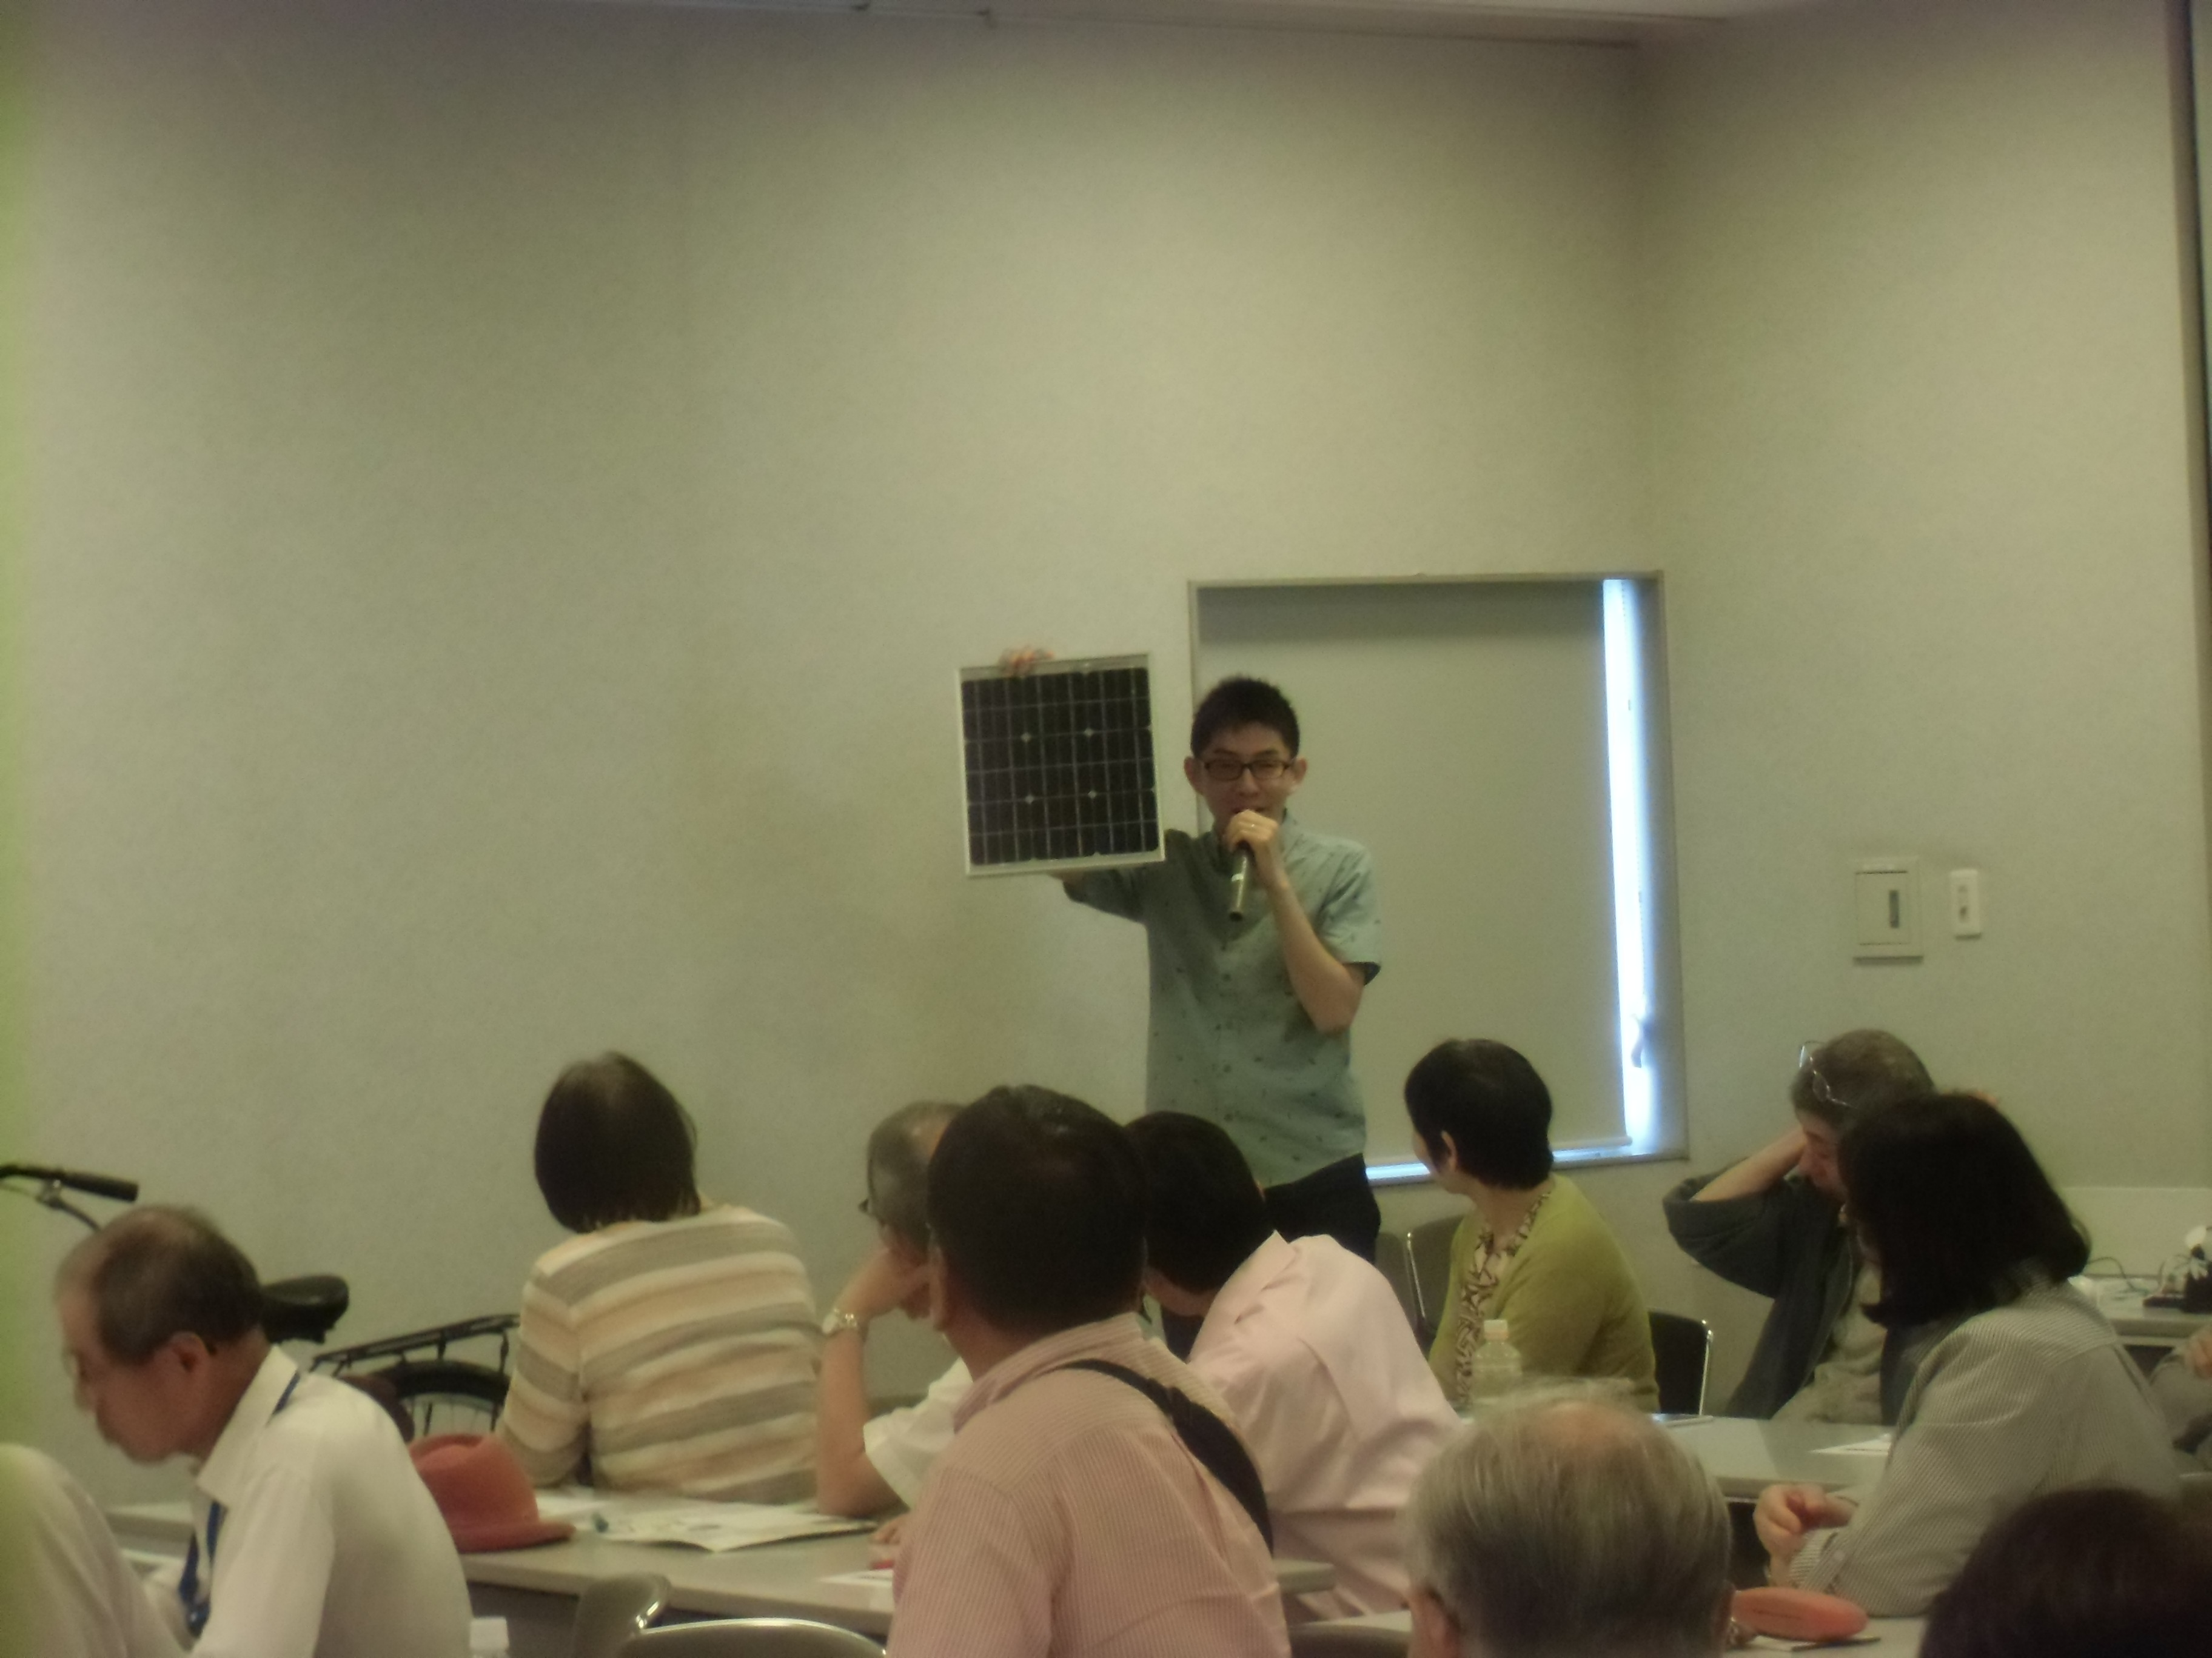
５月２５日に行われた通常総会では前頁に掲載しました理事・監事のメンバーを選出した他に活動の総括などが採択されました。また、記念講演では「災害に備えようソーラーパネル スマ
パネルを手にする講師の山見さん↓ ホぐらいはじぶん電気で充電だ！」を、ひのでやエコライフ研究所の山見さんにお願いし、電気には直流と交流の2種類あると言う基本から身近な電化製品の電力を知ることが大切、いざというときにも役立つのは普段でも使っているから・・など詳しく実物のソーラーパネルを使いながらお話されました。持ち込んだ自転車発電機や手回し発電機での体験などもあり、会場は熱心な質問や提案でいっぱいでした。

↓自分用パネル・ミニ発電所完成の瞬間
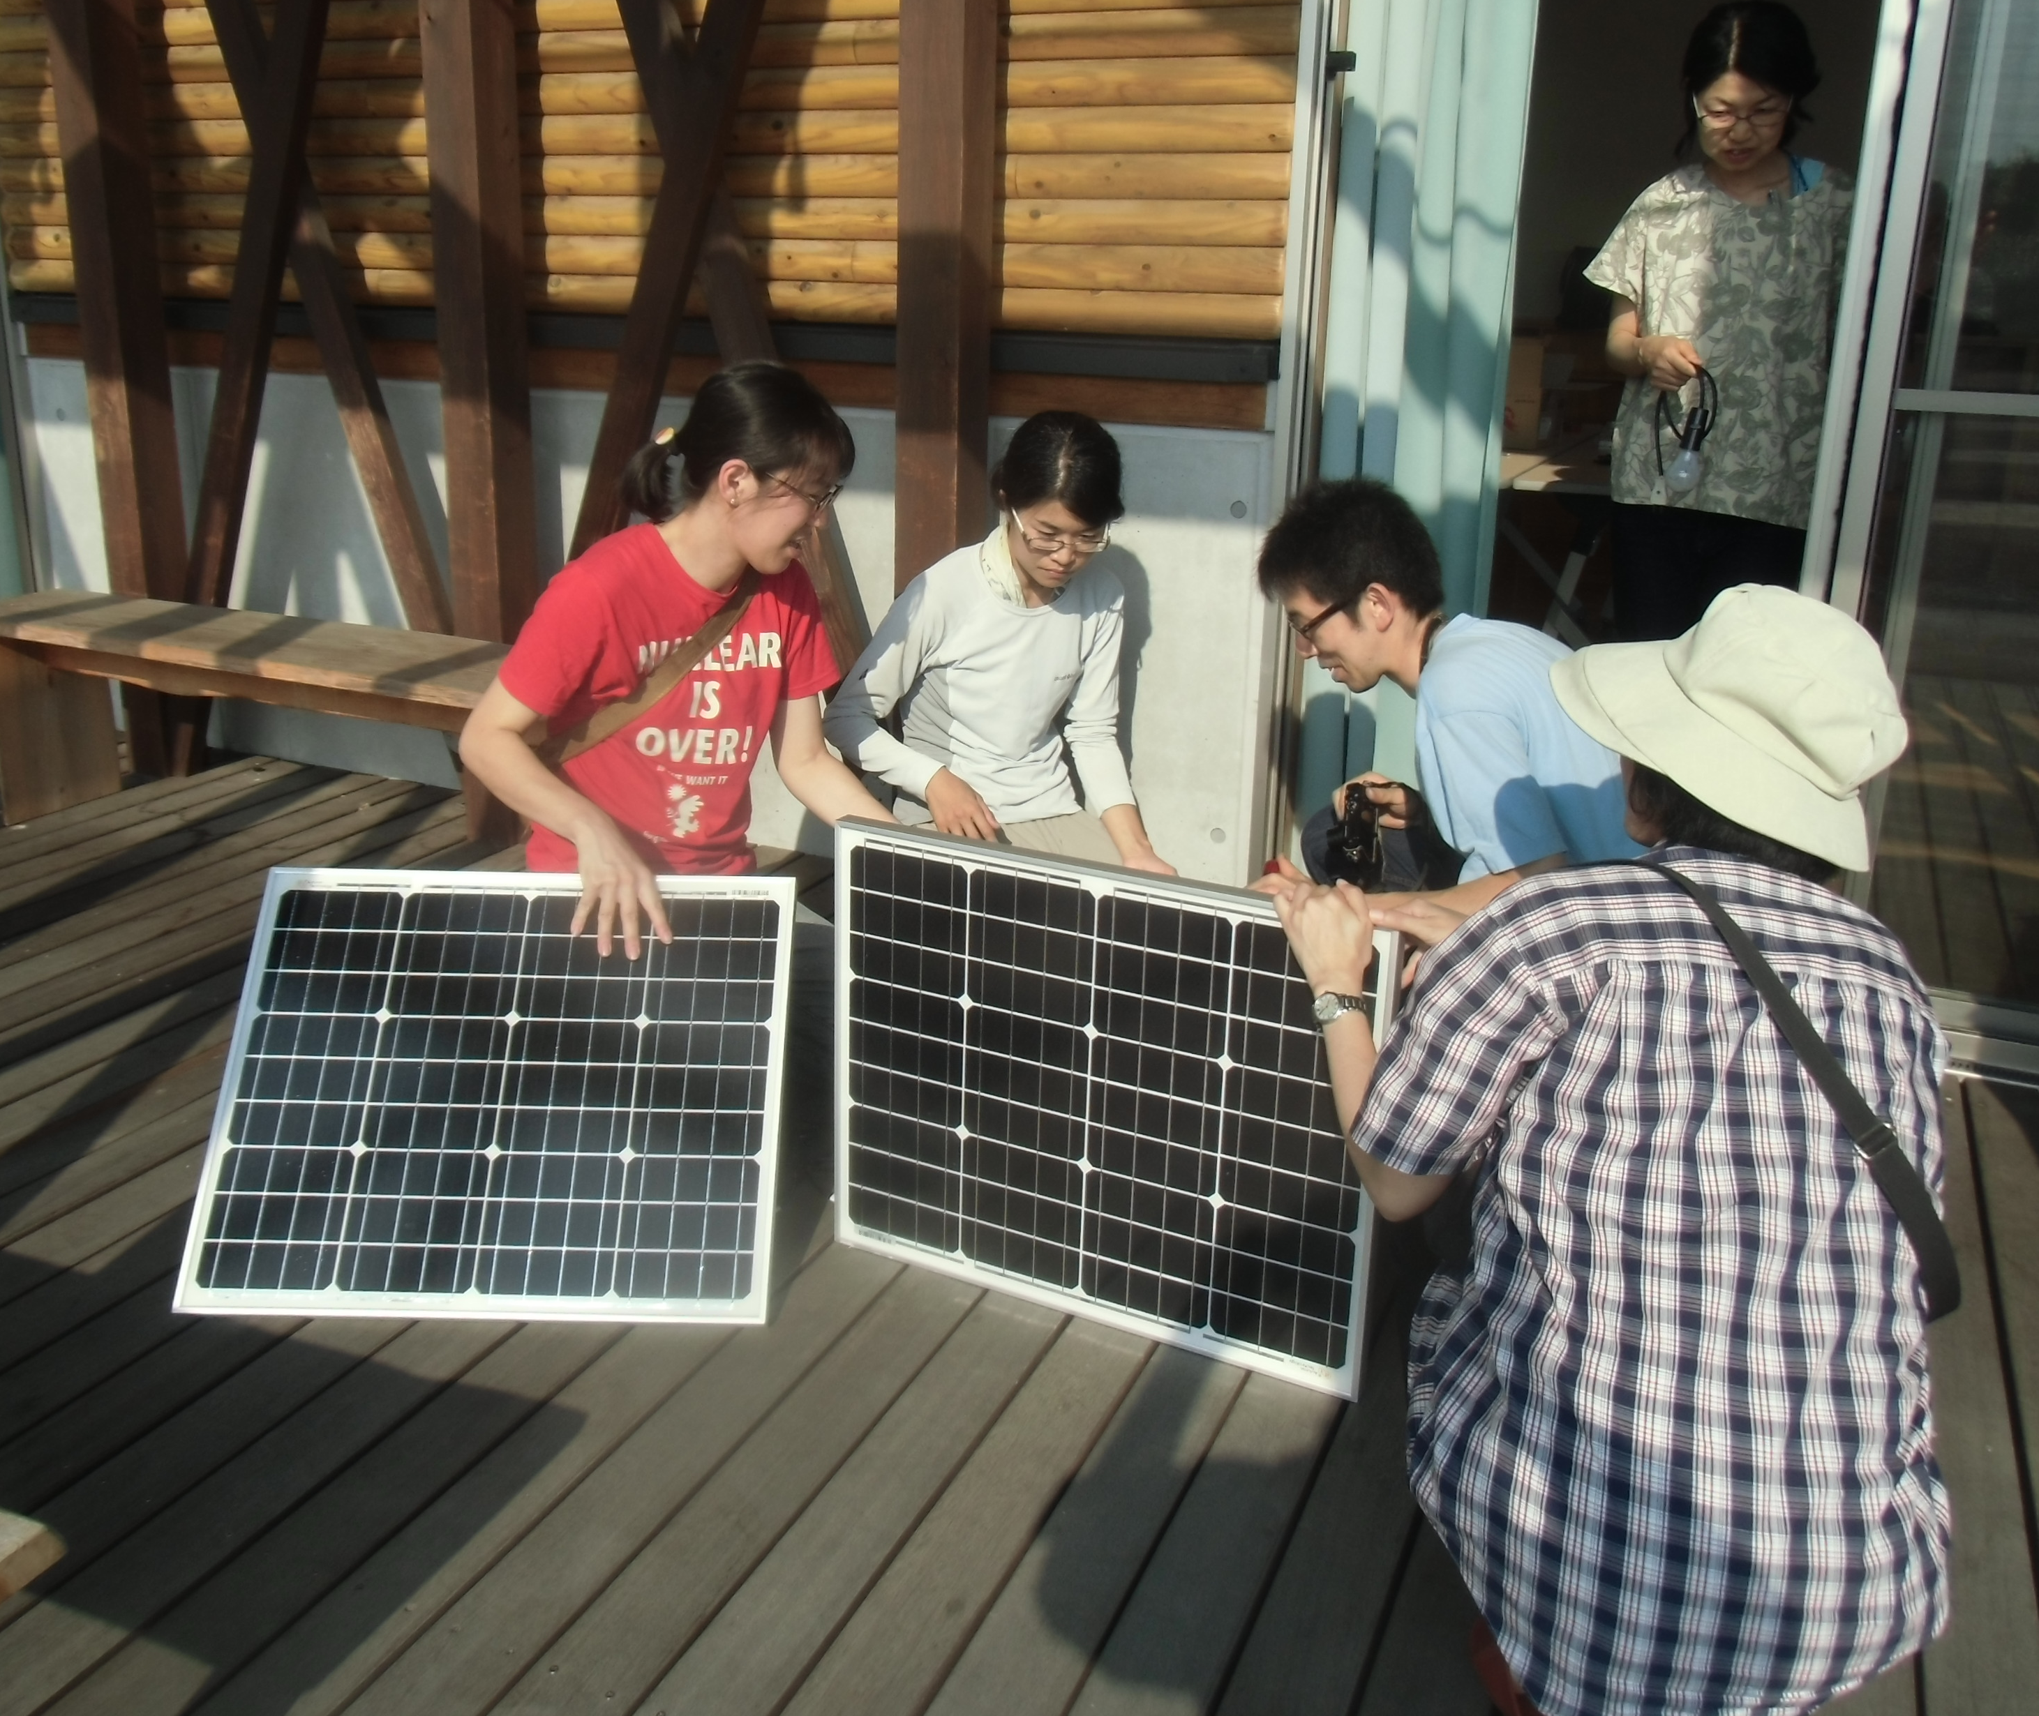
ソーラーパネルの講習と自分用ミニ発電所の制作、７・８月に実施
自分でもソーラーパネルを使って電気をつくろうと思う方々に向けての講習会（参加費15000円 機材費別）が、ひのでやエコライフ研究所が主催、私たちの会も受付窓口になって７月２８日・８月４・２５日に開催されました。ぱれっとＪＯＹＯと府立木津川運動公園で行われた講習会とソーラーパネルの組立には７組１０人が参加。自分にあったソーラーパネルとバッテリーなどの組み合わせを鉛筆片手に必死に考え、作り上げました。
京都府南部のメガソーラ―開発問題で現地視察
京都府南部でもメガソーラーの違法開発、自然破壊が問題となってきています。南山城村と八幡市の現状を、理事メンバーを中心に視察、地元の方との交流をおこないました。
南山城村
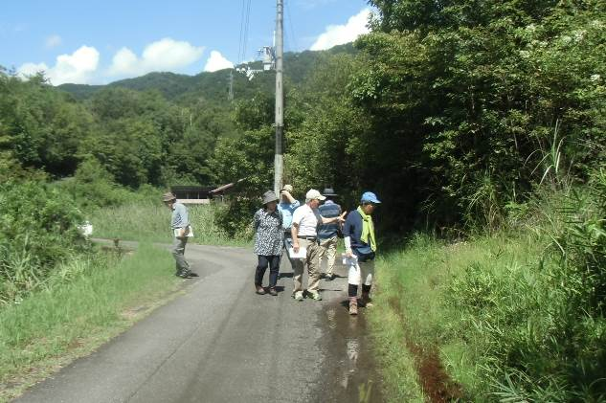
９月２日に自然破壊を伴うと地元住民の反対運動が続いている南山城村のメガソーラー問題の現地へ。南山城村の自然を守る会の代表、橋本さんの案内でメガソーラーの開発地へ。道の駅「お茶の京都みなみやましろ村」のすぐそばに西工区、東工区、少し離れて三重工区と続き総合計８０ｈaの広さ、パネル３６万枚との説明。現地では工事用の道路建設が進みブルドーザーなど重機が入って工事が進行していました。橋本さんは「工事が始まって八丁トンボがみられなくなった」など豊かな自然が破壊されていると訴えておられました。

←豊かな里山がひろがる開発地附近
八幡市（男山メガソーラー問題）
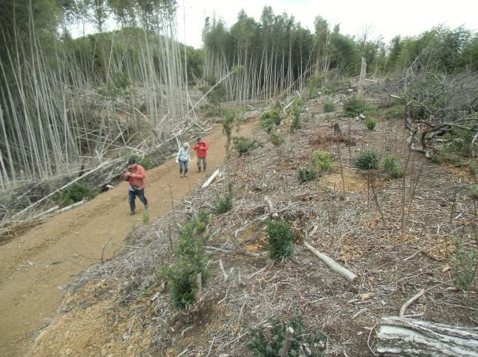
八幡市の男山に大阪の（株）コスモスエナジーが１５．７ｈａ（その後計画を変更して０．９５ｈａ）の太陽光発電建設が計画されている現場を見て、「男山の太陽光発電建設反対実行委員会」の方々に説明を聞く機会を１月２７日に得ました
実行委員会の方々と住宅地を通り抜けて男山レクレーションセンターの近くから業者が違法に重機を搬入して造成した山道に入りました。およそ道巾は４ｍ、延長は７００ｍ。里道も一部勝手に改変してしまっていると説明がありました。
近くの橋本公民館で、これまでの経過や課題についてお話を聞き交流しました。メンバーの方々は男山の太陽光発電は反対ですが、再生可能エネルギーは大好きですよ、と付け加えておられました。

この交流などが機縁となり、八幡市で美しいまちづくりを目指して活動している、２２世紀八幡ルネッサンス協会の主催で３月１０日に行われた１２回八幡市民文化サロンに古家野事務局長が招かれ、原発に依存しないで省エネ・再エネの利用を！のテーマで講演を行いました。当日は朝から雨に見舞われ、参
男山の違法メガソーラー建設予定地↑ 加者は新型コロナの影響もあり多くはありませんが、「充実した内容で、学ぶことの多い集い」となりました。

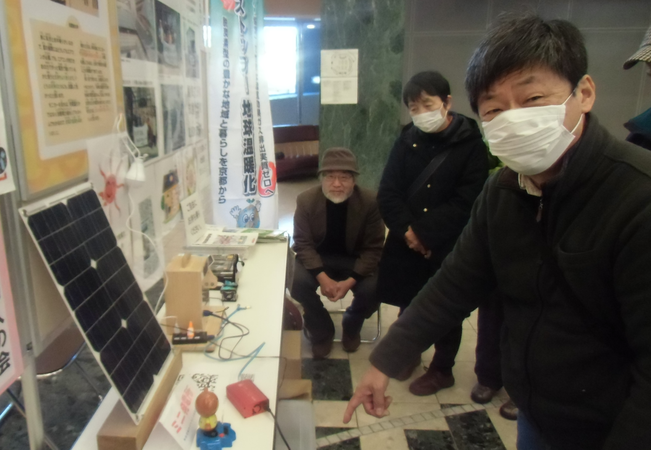
さんさんフェスタに今年も参加
２月９日に行われたさんさんフェスタ、会場の文化パルク城陽にはちょっぴり寒い中、多くの方に来ていただきました。
参加者への資料配布は１７６セット、
太陽光に関心ありの宇治市内の方1人とお話、グレタのねがい２冊、たったひとりのストライキ１冊はじめＬＥＤやシャワーヘッドなど省エネ器具・グッズもなどを普及することが出来ました。
←昨年夏に作製したベランダ発電所も展示

城陽市に再エネ・省エネ、まちづくりで要望
２月に再エネ・省エネについて城陽市に要望書を提出、３月３１日付で回答が届きました。城陽市の庁舎や学校・保育園などで使用している電力を一部ですが新電力からも購入していることが分りました。全文はホームページの「提案」のコーナーに掲載していますのでご覧ください。

ホームページの更新 ＱＲコードも活用

昨年２月から着手している本会ホームページの更新、改良の作業が少しずつ進んでいます。最近、ＱＲコードも使用できるようになり、リーフレットなどに添付して本会の活動を知って頂く一助になっています。

←スマホや携帯・タブレットのＱＲシステムで読みとってください。市民
発電・城陽のホームページがあらわれます。
電力自由化、送配電部門の分離 今年４月から
１９９５（ｈ７）年から始まった電力自由化の流れは、２０１６年に小売部門の全面自由化により一般家庭でも新電力などからも電気を購入する道が開けました。今年４月から発電部門と送電部門が別々の会社で運営される発送電分離により、一層電力自由化と効率化が促進されます。
京都では関西電力が送電線部門を法的に切り離し、関西電力送配電会社（土居義宏社長 資本金400億円 従業員9070名）が送配電線の維持・運営を行います。これにより公平で中立的な電力送配電がされるとされています。
日本での発送電分離は法的分離方式と言われ、フランスはこの方式です。技術的に移行が円滑にできる方法ですが、関西電力送配電はじめ九電力の送配電会社はそれぞれの会社の１００％子会社です。中立性の度合いが少ないとの指摘がされています。会社のロゴは違っていても社長の土井氏は、元は関電副社長、原発マネー還流事案では「報告書」に金品受領に関して名は出てきませんが、２０１６年には副社長に就任しています。
送配電線は国道や府市道と同じ国民みんなの財産、公共物です。全国を一つの配送電システムで結ぶことが安全・安心で効率的なエネルギー政策の一つと言えます。

スイッチングがすすんでいます
新電力などへの乗り換えは４年で１５７４.７万件に
電力の自由化がすすみ、２０１６年４月から完全自由化となりました。最近の切替件数を見ると一昨年末に１０００万件を超え、昨年末には１４５７万件、そして３月末には１５００万件をこえて１５７４万件に到達しました。最近３ヶ月間では平均３９万件/月がきりかわっています。
原発に頼らない、地球温暖化に少しでも寄与する再生可能エネルギーを主体とする電力会社への切替（スイッチング）を是非、ご検討ください。再エネ重視の小売り電力会社は市民発電・城陽のホームページにも掲載しています。ごらん下さい。
（単位：千件） | 2018/12/末 | 2019/12/末 | 2020/03/末 | エリア別
エリア | ｽｲｯﾁﾝｸﾞ件数 | ｽｲｯﾁﾝｸﾞ件数 | ｽｲｯﾁﾝｸﾞ件数 | 変更割合
北海道電力株式会社 | 465.9 | 640.2 | 692.3 | 4.4%
東北電力株式会社 | 446.1 | 661.4 | 727.4 | 4.6%
東京電力パワーグリッド株式会社 | 4947.8 | 7176.6 | 7637.4 | 48.5%
中部電力株式会社 | 1024.5 | 1467.3 | 1643.5 | 10.4%
北陸電力株式会社 | 62.1 | 88.3 | 94.1 | 0.6%
関西電力株式会社 | 2071.5 | 2992.7 | 3262.6 | 20.7%
中国電力株式会社 | 199.8 | 326.7 | 379.9 | 2.4%
四国電力株式会社 | 157.1 | 237.8 | 260.9 | 1.7%
九州電力株式会社 | 684.3 | 956.9 | 1017.8 | 6.5%
沖縄電力株式会社 | 4.5 | 23.8 | 31.5 | 0.2%
計 | 10063.6 | 14571.7 | 15747.4 | 100.0%
ｽｲｯﾁﾝｸﾞ件数はシステム運用開始2016年3月1日13時からの累計値。
エリア別割合は2020年3月末日の件数
電力広域的運営推進機関の公表による
総会は５月２３日（土）ｐｍ3時半からぱれっとＪＯＹＯで行います。
ご参加いただける方は会場にお越しください。この時期、ちょっと・・と言う方は委任状でのご参加をお願いします。（変更する場合があります、その際はご連絡をいたします。）
＊うがい・手洗い・適宜にマスク、よく食べ・良く寝て、新型コロナを予防しましょう

